Exercício 1)

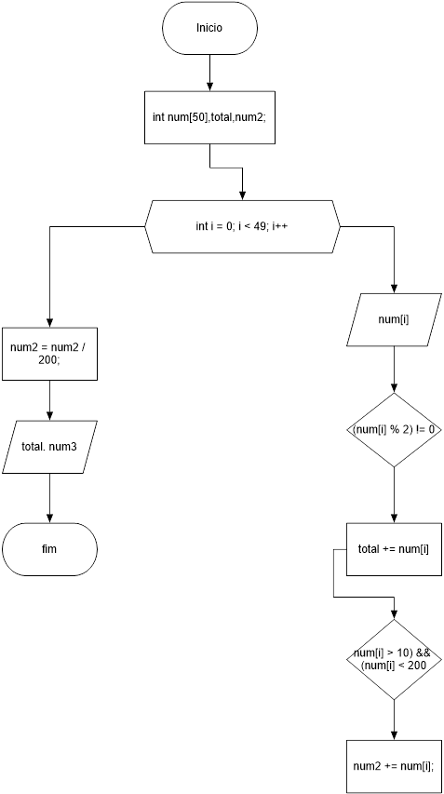

Debug

Digite o numero:(Maior que 10 e menor que 200 por favor)

Soma impar: 82 Media: 400

Exercício 2)

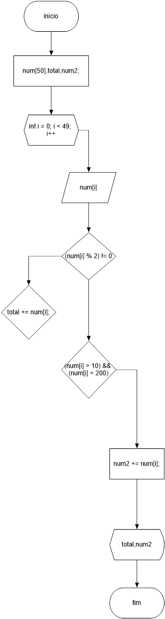

Debug:

Digite um numero:

3

Digite um numero:

4

Digite um numero:

6

Digite um numero:

4

Digite um numero:

3

O maior : 3 o menor: 6 a media é:4

Exercício 3)

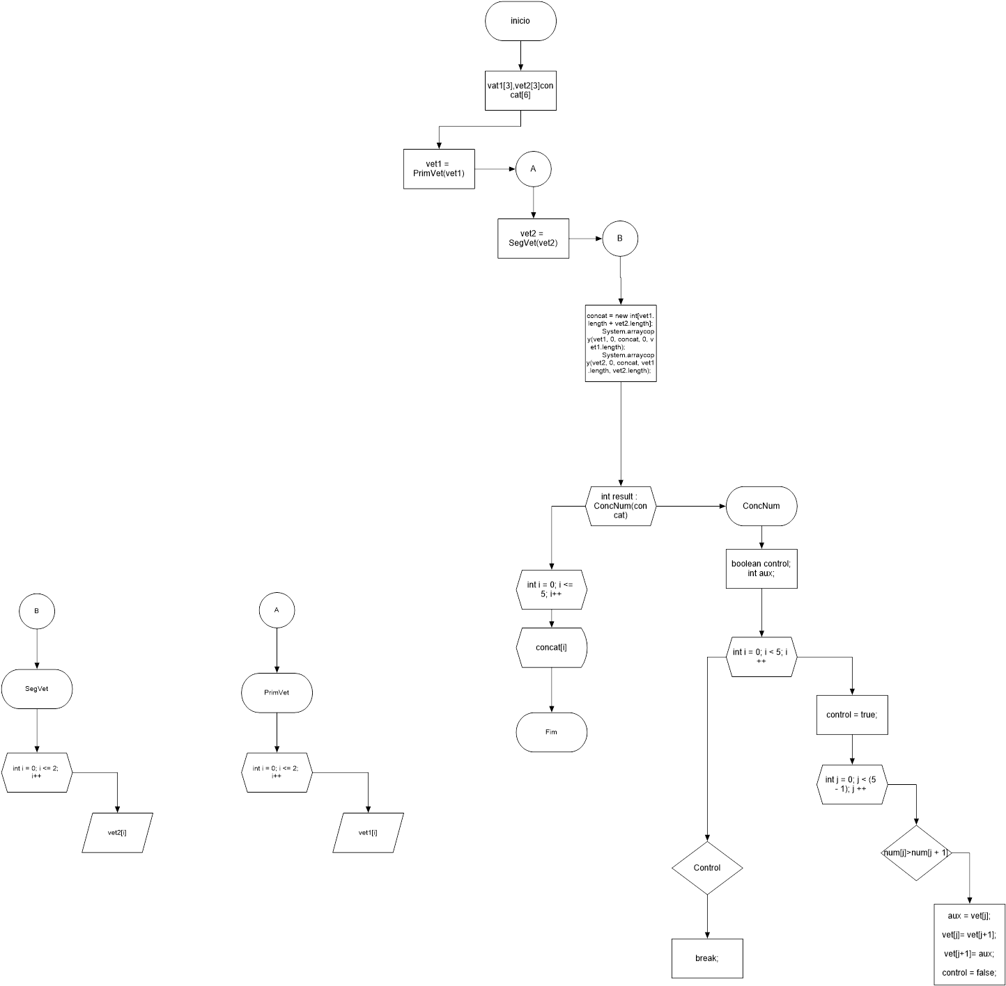

Debug:

Digite o numero do Priemiro vetor 0/2:

4

Digite o numero do Priemiro vetor 1/2:

5

Digite o numero do Priemiro vetor 2/2:

3

Digite o numero do segundo vetor 0/2:

5

Digite o numero do segundo vetor 1/2:

4

Digite o numero do segundo vetor 2/2:

6

3 4 4 5 5 6

Exercício 4)

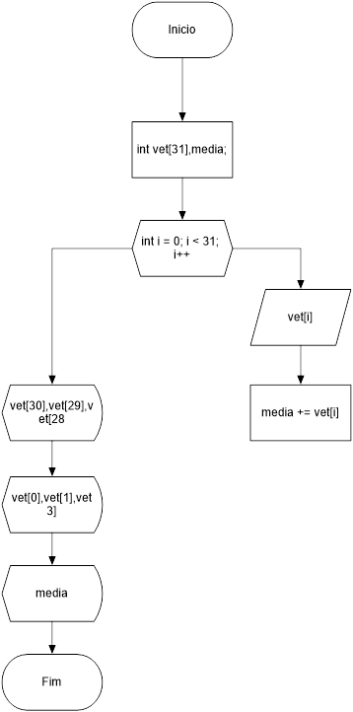

Debug:

Digite a nota do aluno: 0/30

Digite a nota do aluno: 1/30

Digite a nota do aluno: 2/30

Digite a nota do aluno: 3/30

Digite a nota do aluno: 4/30

Digite a nota do aluno: 5/30

Digite a nota do aluno: 6/30

Digite a nota do aluno: 7/30

Digite a nota do aluno: 8/30

Digite a nota do aluno: 9/30

Digite a nota do aluno: 10/30

Digite a nota do aluno: 11/30

Digite a nota do aluno: 12/30

Digite a nota do aluno: 13/30

Digite a nota do aluno: 14/30

Digite a nota do aluno: 15/30

Digite a nota do aluno: 16/30

Digite a nota do aluno: 17/30

Digite a nota do aluno: 18/30

Digite a nota do aluno: 19/30

Digite a nota do aluno: 20/30

Digite a nota do aluno: 21/30

Digite a nota do aluno: 22/30

Digite a nota do aluno: 23/30

Digite a nota do aluno: 24/30

Digite a nota do aluno: 25/30

Digite a nota do aluno: 26/30

Digite a nota do aluno: 27/30

Digite a nota do aluno: 28/30

Digite a nota do aluno: 29/30

Digite a nota do aluno: 30/30

================== As notas do grupo =========================

0 0 1 1 1 1 1 1 2 2 2 2 3 4 4 4 5 5 5 6 6 6 6 7 7 7 7 7 8 8 9

As 3 maiores notas: 9 8 8

As 3 menores notas: 0 0 1

A media do grupo é de: 4

Exercício 5)

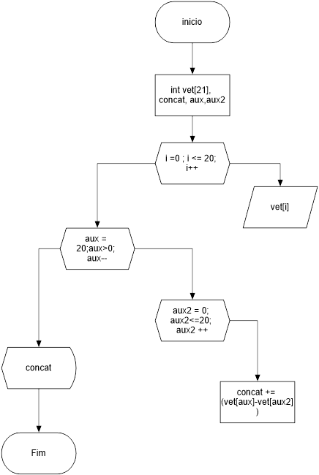

Debug:

Digite um numero: 0/20

4

Digite um numero: 1/20

5

Digite um numero: 2/20

4

Digite um numero: 3/20

6

Digite um numero: 4/20

5

Digite um numero: 5/20

4

Digite um numero: 6/20

5

Digite um numero: 7/20

6

Digite um numero: 8/20

7

Digite um numero: 9/20

4

Digite um numero: 10/20

3

Digite um numero: 11/20

4

Digite um numero: 12/20

5

Digite um numero: 13/20

6

Digite um numero: 14/20

5

Digite um numero: 15/20

4

Digite um numero: 16/20

6

Digite um numero: 17/20

7

Digite um numero: 18/20

6

Digite um numero: 19/20

5

Digite um numero: 20/20

4

O SOMA deu: 21

Exercício 6)

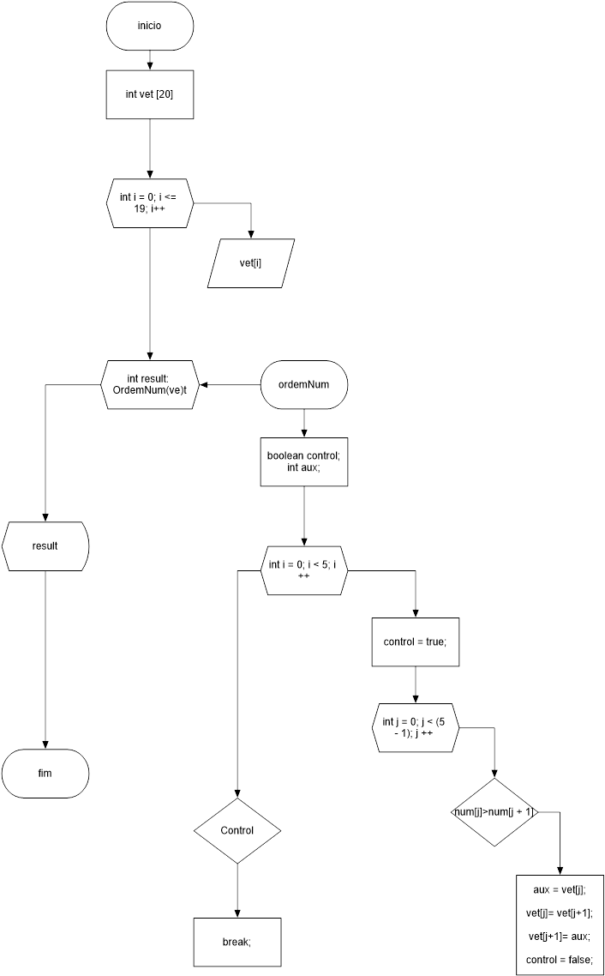

Debug:

00011222334456667899

Exercício 7)

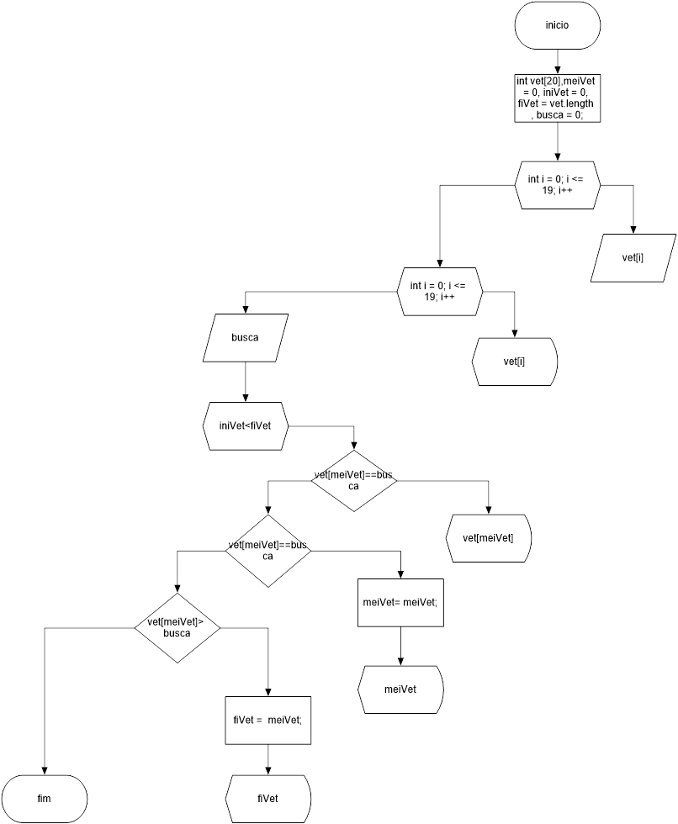

11222334466677788999

Digite o número que você quer pesquisar:

2

A busca é: 2

Exercício 8)

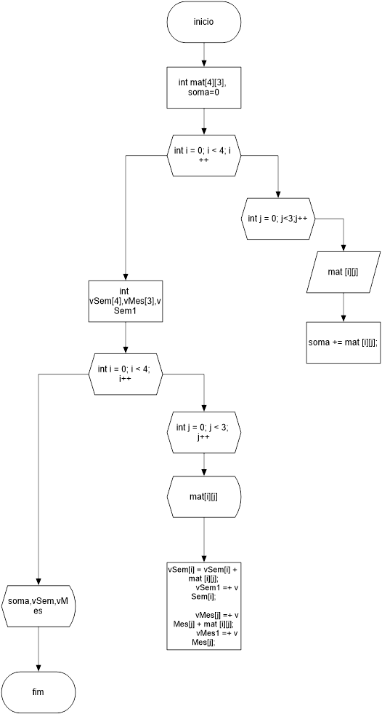

Debug:

1 9 2

3 6 1

1 8 1

1 2 4

A SOMA DE TODOS OS PRODUTOS TOTAIS É DE: 39

A SOMA DE TODOS OS PRODUTOS VENDIDOS NO DA SEMANA É DE: 7

A SOMA DE TODOS OS PRODUTOS VENDIDOS NO MES É DE: 6

Exercicio 9)

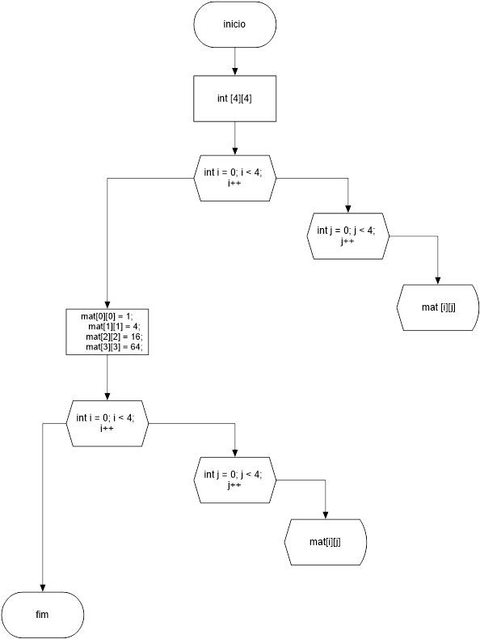

1 2 1 9

9 4 6 0

2 5 16 3

7 0 8 64

Exercício 10)

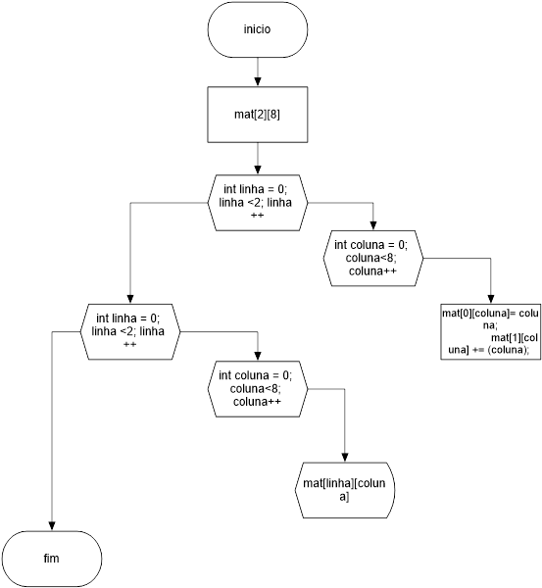

0 1 2 3 4 5 6 7

0 2 4 6 8 10 12 14

Exercício 11)

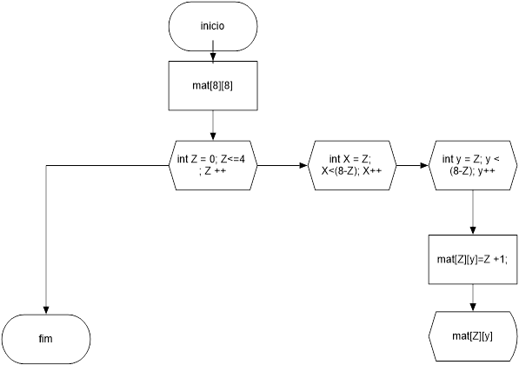

Exercício 12)

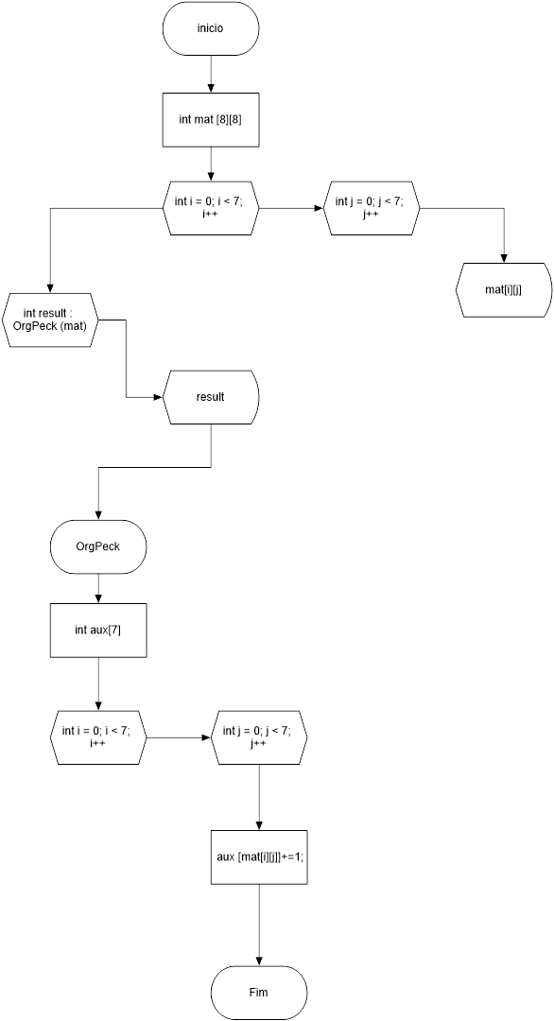

[1]Peão, [2]torre,[3]Bispo,[4]Cavalo,[5]Rainha,[6]Rei,[7]Vazio

Digite o código:

[1]Peão, [2]torre,[3]Bispo,[4]Cavalo,[5]Rainha,[6]Rei,[7]Vazio

Digite o código:

[1]Peão, [2]torre,[3]Bispo,[4]Cavalo,[5]Rainha,[6]Rei,[7]Vazio

Digite o código:

[1]Peão, [2]torre,[3]Bispo,[4]Cavalo,[5]Rainha,[6]Rei,[7]Vazio

Digite o código:

[1]Peão, [2]torre,[3]Bispo,[4]Cavalo,[5]Rainha,[6]Rei,[7]Vazio

Digite o código:

[1]Peão, [2]torre,[3]Bispo,[4]Cavalo,[5]Rainha,[6]Rei,[7]Vazio

Digite o código:

[1]Peão, [2]torre,[3]Bispo,[4]Cavalo,[5]Rainha,[6]Rei,[7]Vazio

Digite o código:

[1]Peão, [2]torre,[3]Bispo,[4]Cavalo,[5]Rainha,[6]Rei,[7]Vazio

Digite o código:

[1]Peão, [2]torre,[3]Bispo,[4]Cavalo,[5]Rainha,[6]Rei,[7]Vazio

Digite o código:

[1]Peão, [2]torre,[3]Bispo,[4]Cavalo,[5]Rainha,[6]Rei,[7]Vazio

Digite o código:

[1]Peão, [2]torre,[3]Bispo,[4]Cavalo,[5]Rainha,[6]Rei,[7]Vazio

Digite o código:

[1]Peão, [2]torre,[3]Bispo,[4]Cavalo,[5]Rainha,[6]Rei,[7]Vazio

Digite o código:

[1]Peão, [2]torre,[3]Bispo,[4]Cavalo,[5]Rainha,[6]Rei,[7]Vazio

Digite o código:

[1]Peão, [2]torre,[3]Bispo,[4]Cavalo,[5]Rainha,[6]Rei,[7]Vazio

Digite o código:

[1]Peão, [2]torre,[3]Bispo,[4]Cavalo,[5]Rainha,[6]Rei,[7]Vazio

Digite o código:

[1]Peão, [2]torre,[3]Bispo,[4]Cavalo,[5]Rainha,[6]Rei,[7]Vazio

Digite o código:

[1]Peão, [2]torre,[3]Bispo,[4]Cavalo,[5]Rainha,[6]Rei,[7]Vazio

Digite o código:

[1]Peão, [2]torre,[3]Bispo,[4]Cavalo,[5]Rainha,[6]Rei,[7]Vazio

Digite o código:

[1]Peão, [2]torre,[3]Bispo,[4]Cavalo,[5]Rainha,[6]Rei,[7]Vazio

Digite o código:

[1]Peão, [2]torre,[3]Bispo,[4]Cavalo,[5]Rainha,[6]Rei,[7]Vazio

Digite o código:

[1]Peão, [2]torre,[3]Bispo,[4]Cavalo,[5]Rainha,[6]Rei,[7]Vazio

Digite o código:

[1]Peão, [2]torre,[3]Bispo,[4]Cavalo,[5]Rainha,[6]Rei,[7]Vazio

Digite o código:

[1]Peão, [2]torre,[3]Bispo,[4]Cavalo,[5]Rainha,[6]Rei,[7]Vazio

Digite o código:

[1]Peão, [2]torre,[3]Bispo,[4]Cavalo,[5]Rainha,[6]Rei,[7]Vazio

Digite o código:

[1]Peão, [2]torre,[3]Bispo,[4]Cavalo,[5]Rainha,[6]Rei,[7]Vazio

Digite o código:

[1]Peão, [2]torre,[3]Bispo,[4]Cavalo,[5]Rainha,[6]Rei,[7]Vazio

Digite o código:

[1]Peão, [2]torre,[3]Bispo,[4]Cavalo,[5]Rainha,[6]Rei,[7]Vazio

Digite o código:

[1]Peão, [2]torre,[3]Bispo,[4]Cavalo,[5]Rainha,[6]Rei,[7]Vazio

Digite o código:

[1]Peão, [2]torre,[3]Bispo,[4]Cavalo,[5]Rainha,[6]Rei,[7]Vazio

Digite o código:

[1]Peão, [2]torre,[3]Bispo,[4]Cavalo,[5]Rainha,[6]Rei,[7]Vazio

Digite o código:

[1]Peão, [2]torre,[3]Bispo,[4]Cavalo,[5]Rainha,[6]Rei,[7]Vazio

Digite o código:

[1]Peão, [2]torre,[3]Bispo,[4]Cavalo,[5]Rainha,[6]Rei,[7]Vazio

Digite o código:

[1]Peão, [2]torre,[3]Bispo,[4]Cavalo,[5]Rainha,[6]Rei,[7]Vazio

Digite o código:

[1]Peão, [2]torre,[3]Bispo,[4]Cavalo,[5]Rainha,[6]Rei,[7]Vazio

Digite o código:

[1]Peão, [2]torre,[3]Bispo,[4]Cavalo,[5]Rainha,[6]Rei,[7]Vazio

Digite o código:

[1]Peão, [2]torre,[3]Bispo,[4]Cavalo,[5]Rainha,[6]Rei,[7]Vazio

Digite o código:

[1]Peão, [2]torre,[3]Bispo,[4]Cavalo,[5]Rainha,[6]Rei,[7]Vazio

Digite o código:

[1]Peão, [2]torre,[3]Bispo,[4]Cavalo,[5]Rainha,[6]Rei,[7]Vazio

Digite o código:

[1]Peão, [2]torre,[3]Bispo,[4]Cavalo,[5]Rainha,[6]Rei,[7]Vazio

Digite o código:

[1]Peão, [2]torre,[3]Bispo,[4]Cavalo,[5]Rainha,[6]Rei,[7]Vazio

Digite o código:

[1]Peão, [2]torre,[3]Bispo,[4]Cavalo,[5]Rainha,[6]Rei,[7]Vazio

Digite o código:

[1]Peão, [2]torre,[3]Bispo,[4]Cavalo,[5]Rainha,[6]Rei,[7]Vazio

Digite o código:

[1]Peão, [2]torre,[3]Bispo,[4]Cavalo,[5]Rainha,[6]Rei,[7]Vazio

Digite o código:

[1]Peão, [2]torre,[3]Bispo,[4]Cavalo,[5]Rainha,[6]Rei,[7]Vazio

Digite o código:

[1]Peão, [2]torre,[3]Bispo,[4]Cavalo,[5]Rainha,[6]Rei,[7]Vazio

Digite o código:

[1]Peão, [2]torre,[3]Bispo,[4]Cavalo,[5]Rainha,[6]Rei,[7]Vazio

Digite o código:

[1]Peão, [2]torre,[3]Bispo,[4]Cavalo,[5]Rainha,[6]Rei,[7]Vazio

Digite o código:

[1]Peão, [2]torre,[3]Bispo,[4]Cavalo,[5]Rainha,[6]Rei,[7]Vazio

Digite o código:

[1]Peão, [2]torre,[3]Bispo,[4]Cavalo,[5]Rainha,[6]Rei,[7]Vazio

Digite o código:

441161266

Ricardo Sousa Vaz de Carvalho

Primeiro ADS tarde – Fatec ZL

RA: 1110481712014